CRUCIGRAMA DE FRACCIONES Y PORCENTAJES

Curso/s: 1º ESO |  | UD9: Proporcionalidad y Porcentajes
Objetivos didácticos | Calcular expresiones numéricas en las que intervienen fracciones
 | Calcular y aplicar porcentajes
Criterios de Evaluación | 5.Utilizar diferentes estrategias (empleo de tablas, obtención y uso de la constante de proporcionalidad, reducción a la unidad, etc.) para obtener elementos desconocidos en un problema a partir de otros conocidos en situaciones de la vida real en las que existan variaciones porcentuales y magnitudes directa o inversamente proporcionales.
Competencias Clave | CMCT, CSC, SIEP.
Proyección pedagógica | □ Asimilación y refuerzo |  | Consolidación | □ Ampliación
Nº de jugadores | Individual o parejas |  | □ GM (3-6) | □ GG (>6)
Tiempo aproximado por partida | □ < 10 min |  | 10-30 min | □ > 30 min

CRUCIGRAMA DE FRACCIONES Y PORCENTAJES
Para el alumno
Reglas del juego
El crucigrama se debe desarrollar por parejas, un alumno rellenará las líneas horizontales del crucigrama, mientras su pareja hará las verticales. Al acabar podrán comprobar sus resultados.
CRUCIGRAMA DE FRACCIONES Y PORCENTAJES
Horizontales:
- La cuarta parte de 172 032.
Las 2/3 partes de 96.

- El 10% de 2400.
Las dos doceavas partes de 29214.

- Nada.
El 15% de 3600.

- Su novena parte es 98.
Toma el 25% de 1024.

- Las tres cuartas partes de 12 696.
La quinta parte de este número es 45.

- Un cuadrado perfecto mayor que 250 y menor que 500.
La octava parte de 56.
La sexta parte de este número es 9.

- El 30% de 20. Las 3/8 partes de 1208.

- El 25% de 26 900.
Número cuya novena parte es 57.

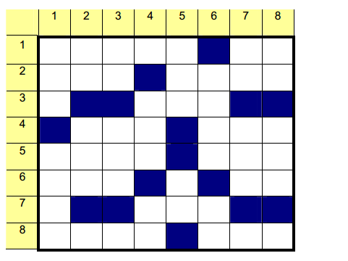

Verticales
1. Número cuyas dos octavas partes son 105.
Las 3/5 partes de 15 610.

2. El 17% de 200.
Ocho medios de 213.
Número divisible por 7.

3. Dos nada.
Su octava parte es 103.
Número primo par.

4. Nada.
Las 2/7 partes de 1827.
Si se toma sus 2/9 partes da 10.

5. El 25% de este número es 211.
Las 3/4 partes de 100.

6. La sexta parte de este número es 1337.
Múltiplo de 7.

7. El 6% de 1100.
El 21% de 2500.
Uno.

8. Cuadrado perfecto.
La 2/6 partes de este número es 218.
El tercer número primo.

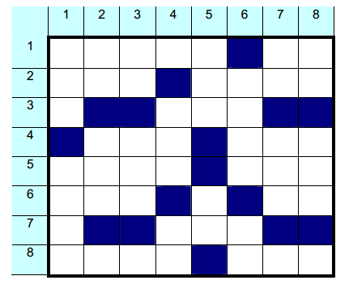

CRUCIGRAMA DE FRACCIONES Y PORCENTAJES.
Para el profesor

Objetivos: Este crucigrama está pensado para afianzar el cálculo con fracciones y porcentajes.

Nivel: 1º de ESO.

Metodología
El crucigrama se debe desarrollar por parejas, un alumno rellenará las líneas horizontales del crucigrama, mientras su pareja hará las verticales. Al acabar podrán comprobar sus resultados.
SOLUCIÓN DEL CRUCIGRAMA DE FRACCIONES Y PORCENTAJES
